Домашнее задание по теме: Источники стартового капитала

Задание 1. Выбрать три способа получения стартового капитала и расписать три дорожные карты, как Вы этого достигните?

Пример:

Стартовый капитал - собственные средства
1. устраиваюсь на работу за 50 тысяч в месяц
2. откладываю по 15 тысяч в месяц
3. через пол года у меня 90 тысяч и я начинаю новое дело
4. расписано - куда потратим 90 тысяч
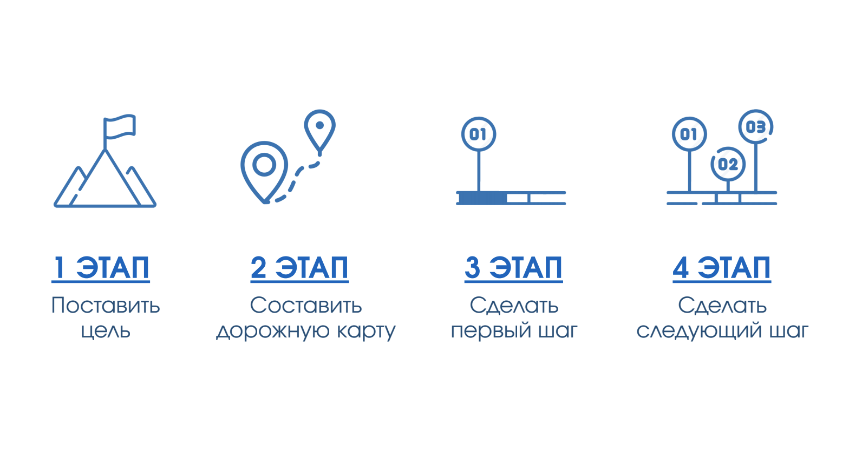

Самопроверка:
Поставьте 10 баллов, если расписали три дорожные карты, в карте есть цель, расписано минимум 5 шагов с датами и сроками.
Поставьте 5 баллов, если расписали две дорожные карты с целями, датами и сроками.
Поставьте 2 балла, если расписали 1 дорожную карту.

Итоговое количество баллов: _______

